Об утверждении Плана по управлению пастбищами и их использованию в Мамлютском районе Северо-Казахстанской области на 2020-2021 годы
Решение маслихата Мамлютского района Северо-Казахстанской области от 28 сентября 2020 года № 76/2. Зарегистрировано Департаментом юстиции Северо-Казахстанской области 1 октября 2020 года № 6561
В соответствии с подпунктом 1) статьи 8 Закона Республики Казахстан от 20 февраля 2017 года "О пастбищах", маслихат Мамлютского района Северо-Казахстанской области РЕШИЛ:
1. Утвердить План по управлению пастбищами и их использованию в Мамлютском районе Северо-Казахстанской области на 2020-2021 годы согласно приложению.
2. Настоящее решение вводится в действие по истечении десяти календарных дней после дня его первого официального опубликования.
Председатель сессии
маслихата Мамлютского района
Северо-Казахстанской области | А.Кошанов
Секретарь маслихата
Мамлютского района
Северо-Казахстанской области | Р.Нурмуканова
Приложение
к решению маслихата
Мамлютского района
Северо-Казахстанской области
от 28 сентября 2020 года № 76/2
План по управлению пастбищами и их использованию в Мамлютском районе Северо-Казахстанской области на 2020-2021 годы
Сноска. Приложение в редакции решения маслихата Мамлютского района Северо-Казахстанской области от 06.05.2021 № 5/14 (вводится в действие по истечении десяти календарных дней со дня первого официального опубликования в средствах массовой информации).
Настоящий План по управлению пастбищами и их использованию в Мамлютском районе Северо-Казахстанской области на 2020-2021 годы (далее – План) разработан в соответствии с Законами Республики Казахстан "О пастбищах", "О местном государственном управлении и самоуправлении в Республике Казахстан", приказом Заместителя Премьер-Министра Республики Казахстан - Министра сельского хозяйства Республики Казахстан от 24 апреля 2017 года № 173 "Об утверждении Правил рационального использования пастбищ" (зарегистрирован в Министерстве юстиции Республики Казахстан № 15090), приказом Министра сельского хозяйства Республики Казахстан № 3-3/332 "Об утверждении предельно допустимой нормы нагрузки на общую площадь пастбищ" (зарегистрирован в Министерстве юстиции Республики Казахстан № 11064).
План принимается в целях рационального использования пастбищ, устойчивого обеспечения потребности в кормах и предотвращения процессов деградации пастбищ.
План содержит:
1) схему (карту) расположения пастбищ на территории административно-территориальной единицы в разрезе категорий земель, собственников земельных участков и землепользователей на основании правоустанавливающих документов, согласно приложению 1 к настоящему Плану;
2) приемлемые схемы пастбищеоборотов, согласно приложению 2 к настоящему Плану;
3) карту с обозначением внешних и внутренних границ и площадей пастбищ, в том числе сезонных, объектов пастбищной инфраструктуры, согласно приложению 3 к настоящему Плану;
4) схему доступа пастбищепользователей к водоисточникам (озерам, рекам, прудам, копаниям, оросительным или обводнительным каналам, трубчатым или шахтным колодцам), составленную согласно норме потребления воды, согласно приложению 4 к настоящему Плану;
5) схему перераспределения пастбищ для размещения поголовья сельскохозяйственных животных физических и (или) юридических лиц, у которых отсутствуют пастбища, и перемещения его на предоставляемые пастбища, согласно приложению 5 к настоящему Плану;
6) Схема размещения поголовья сельскохозяйственных животных на отгонных пастбищах физических и (или) юридических лиц, не обеспеченных пастбищами, расположенными при городе районного значения, поселке, селе, сельском округе, согласно приложению 6 к настоящему Плану;
7) календарный график по использованию пастбищ, устанавливающий сезонные маршруты выпаса и передвижения сельскохозяйственных животных, согласно приложению 7 к настоящему Плану;
8) иные требования, необходимые для рационального использования пастбищ на соответствующей административно-территориальной единице.
План принят с учетом сведений о состоянии геоботанического обследования пастбищ, сведений о ветеринарно-санитарных объектах, данных о численности поголовья сельскохозяйственных животных с указанием их владельцев – пастбищепользователей, физических и (или) юридических лиц, данных о количестве гуртов, отар, табунов, сформированных по видам и половозрастным группам сельскохозяйственных животных, особенностей выпаса сельскохозяйственных животных на пастбищах.
По административно-территориальному делению в Мамлютском районе имеются 11 сельский округ, город Мамлютка, 39 сельских населенных пунктов.
Общая площадь территории Мамлютского района 410001 га, из них пастбищные земли – 125187 га.
По категориям земли подразделяются на:
земли сельскохозяйственного назначения – 292774 га;
земли населенных пунктов – 44746 га;
земли промышленности, транспорта, связи, для нужд космической деятельности, обороны, национальной безопасности и иного несельскохозяйственного назначения – 1618 га;
земли запаса – 30604 га.
Климат района резко континентальный, зима продолжительная с сильными ветрами, лето жаркое и сухое. Среднегодовая температура воздуха в январе – -15; -35°С, в июле +23; +32°С. Среднегодовое количество осадков составляет –250-350 мм.
Растительный покров района разнообразный, включает примерно 202 видов. Самые распространенные из них злаковые, сложноцветные, крестоцветные.
Почвы лугово-черноземные. Толщина плодородной почвы 45-60 см.
В районе действуют 12 ветеринарных пункта, 26 скотомогильников.
В настоящее время в Мамлютском районе насчитывается крупного рогатого скота 19647 голов, мелкого рогатого скота 18235 голов, 5335 голов лошадей.
Для обеспечения сельскохозяйственных животных по Мамлютскому району имеются всего 125187 га пастбищных угодий. В черте населенного пункта числится 31515 га пастбищ, в землях запаса имеются 15978 га пастбищных угодий.
Для обеспечения ветеринарно-санитарными объектами запланировать строительство мест для купания животных, строительство пунктов осеменения в сельских округах Мамлютского района.
Площадь пастбищ Мамлютского района полностью обеспечивает поголовье сельскохозяйственных животных.
Примечание: расшифровка аббревиатуры:
га - гектар;мм - миллиметр;
см - сантиметр;с/о - сельский округ;
г/о - городской округ;
С - показатель Цельсия.
Приложение 1
к Плану по управлению
пастбищами и их использованию
Мамлютском районе
Северо-Казахстанской области
на 2020 – 2021 годы
Схема (карта) расположения пастбищ на территории административно – территориальной единицы в разрезе категорий земель, собственников земельных участков и землепользователей на основании правоустанавливающих документов

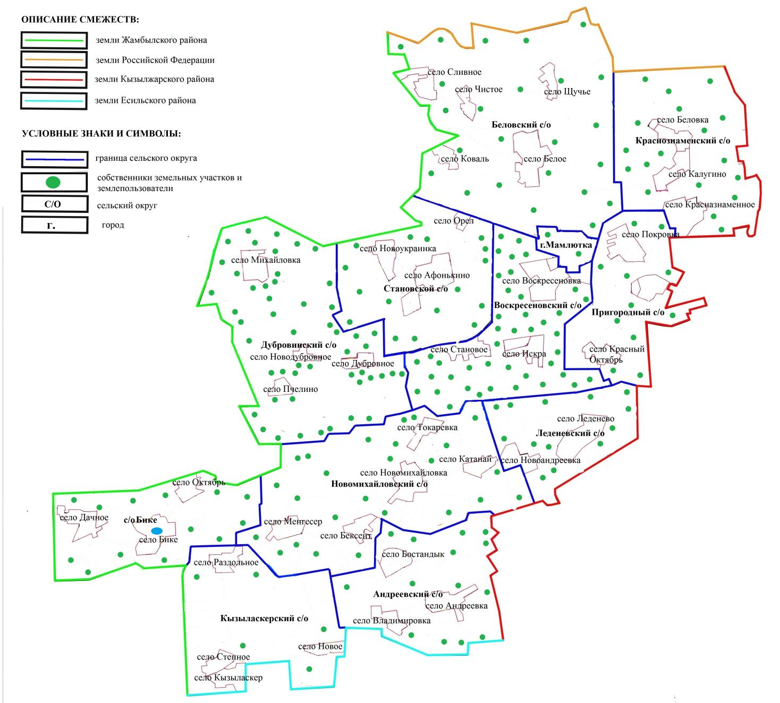

Приложение 2
к Плану по управлению
пастбищами и их использованию
в Мамлютском районе
Северо-Казахстанской области
на 2020 – 2021 годы
Приемлемые схемы пастбищеоборотов

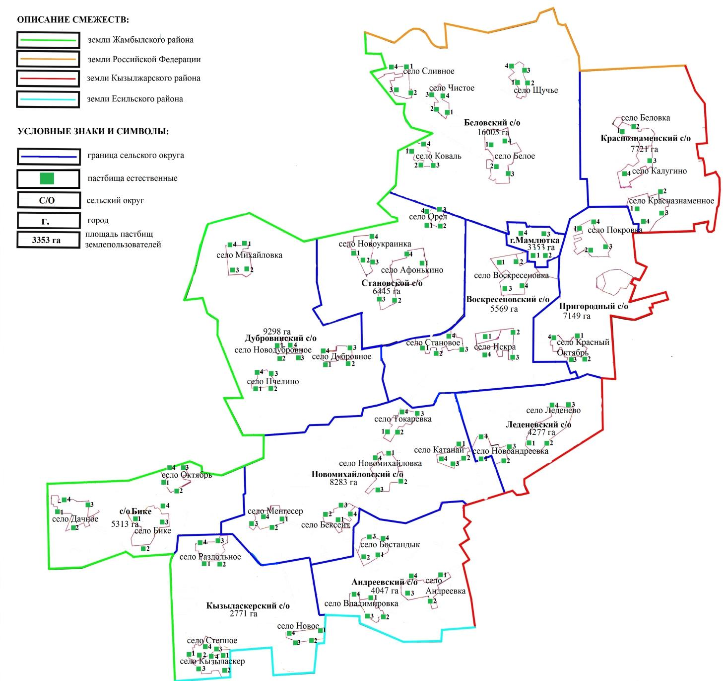

Приложение 3
к Плану по управлению
пастбищами и их использованию
в Мамлютском районе
Северо-Казахстанской области
на 2020 – 2021 годы
Карта с обозначением внешних и внутренних границ и площадей пастбищ, в том числе сезонных, объектов пастбищной инфраструктуры

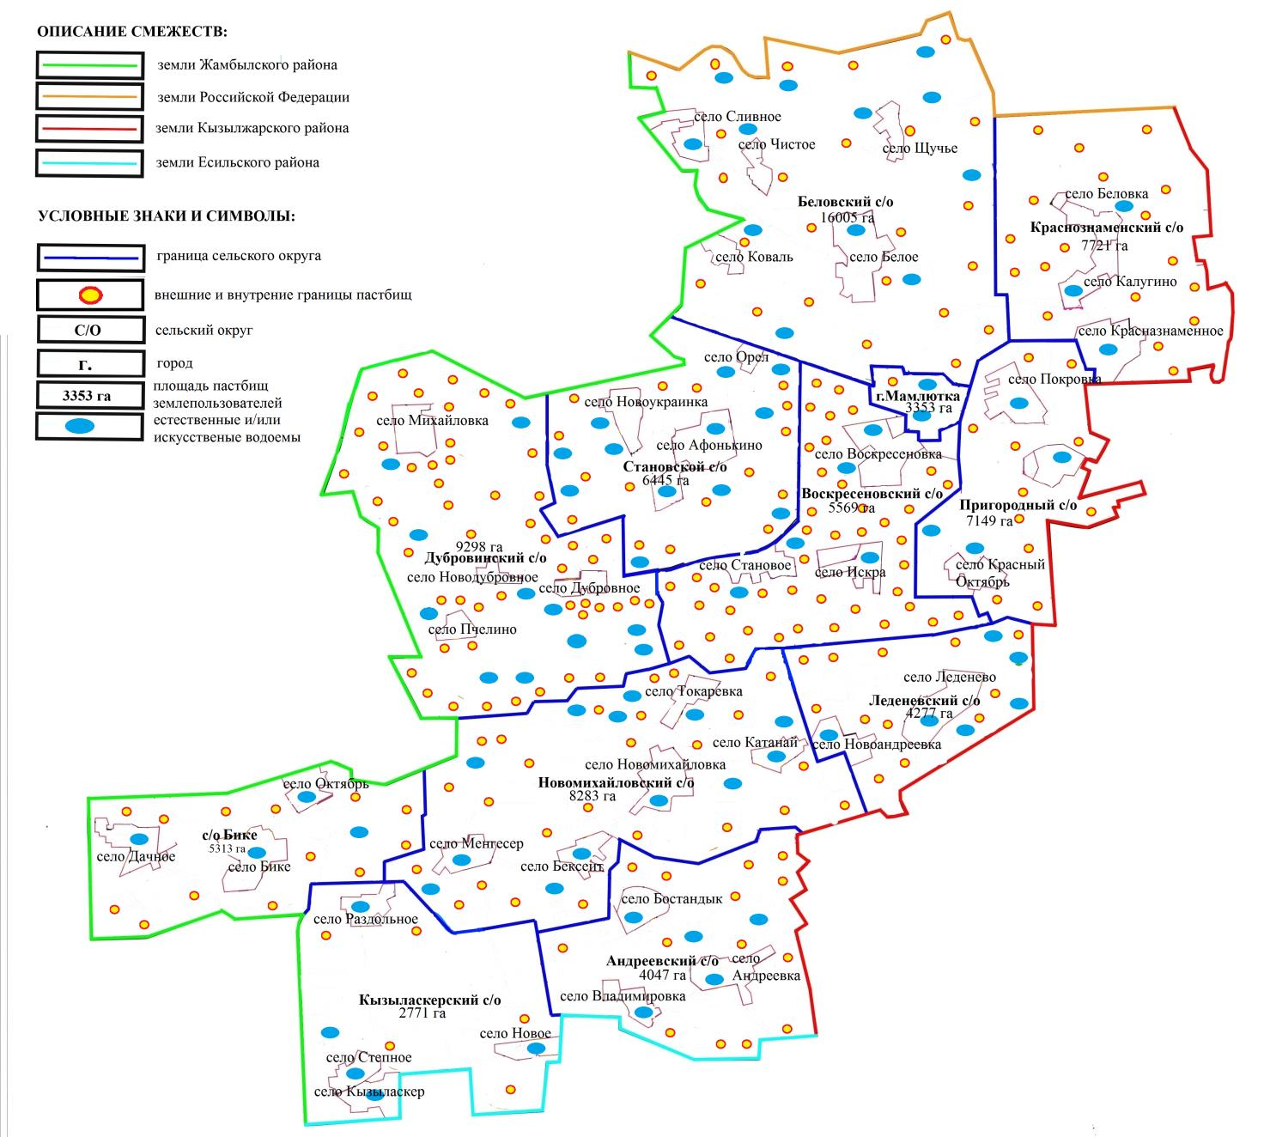

Приложение 4
к Плану по управлению
пастбищами и их использованию
в Мамлютском районе
Северо-Казахстанской области
на 2020 – 2021 годы
Схема доступа пастбищепользователей к водоисточникам(озерам, рекам, прудам, копаням, оросительным или обводнительным каналам, трубчатым или шахтным колодцам), составленную согласно норме потребления воды

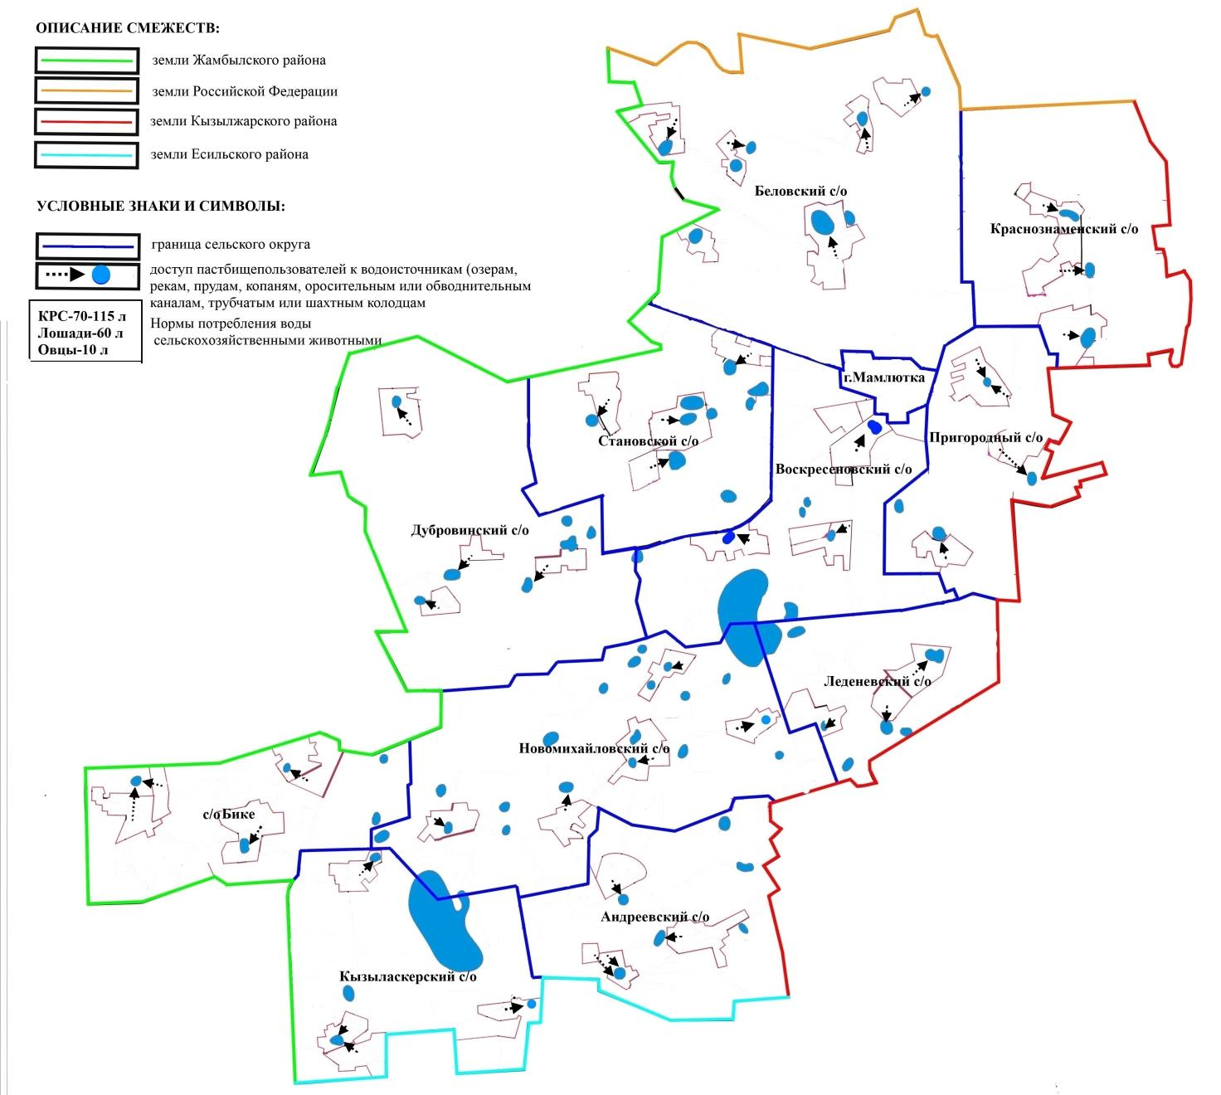

Приложение 5
к Плану по управлению
пастбищами и их использованию
в Мамлютском районе
Северо-Казахстанской области
на 2020 – 2021 годы
Схема перераспределения пастбищ для размещения поголовья сельскохозяйственных животных физических и (или) юридических лиц, у которых отсутствуют пастбища, и перемещения его на предоставляемые пастбища

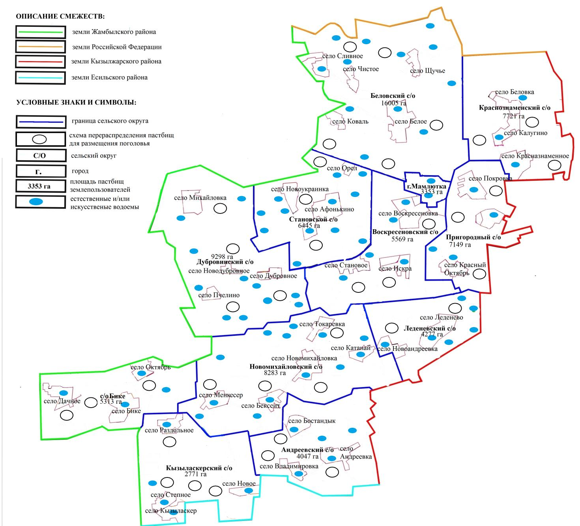

Приложение 6
к Плану по управлению
пастбищами и их использованию
в Мамлютском районе
Северо-Казахстанской области
на 2020 – 2021 годы
Схема размещения поголовья сельскохозяйственных животных на отгонных пастбищах физических и (или) юридических лиц, не обеспеченных пастбищами, расположенными при городе районного значения, поселке, селе, сельском округе

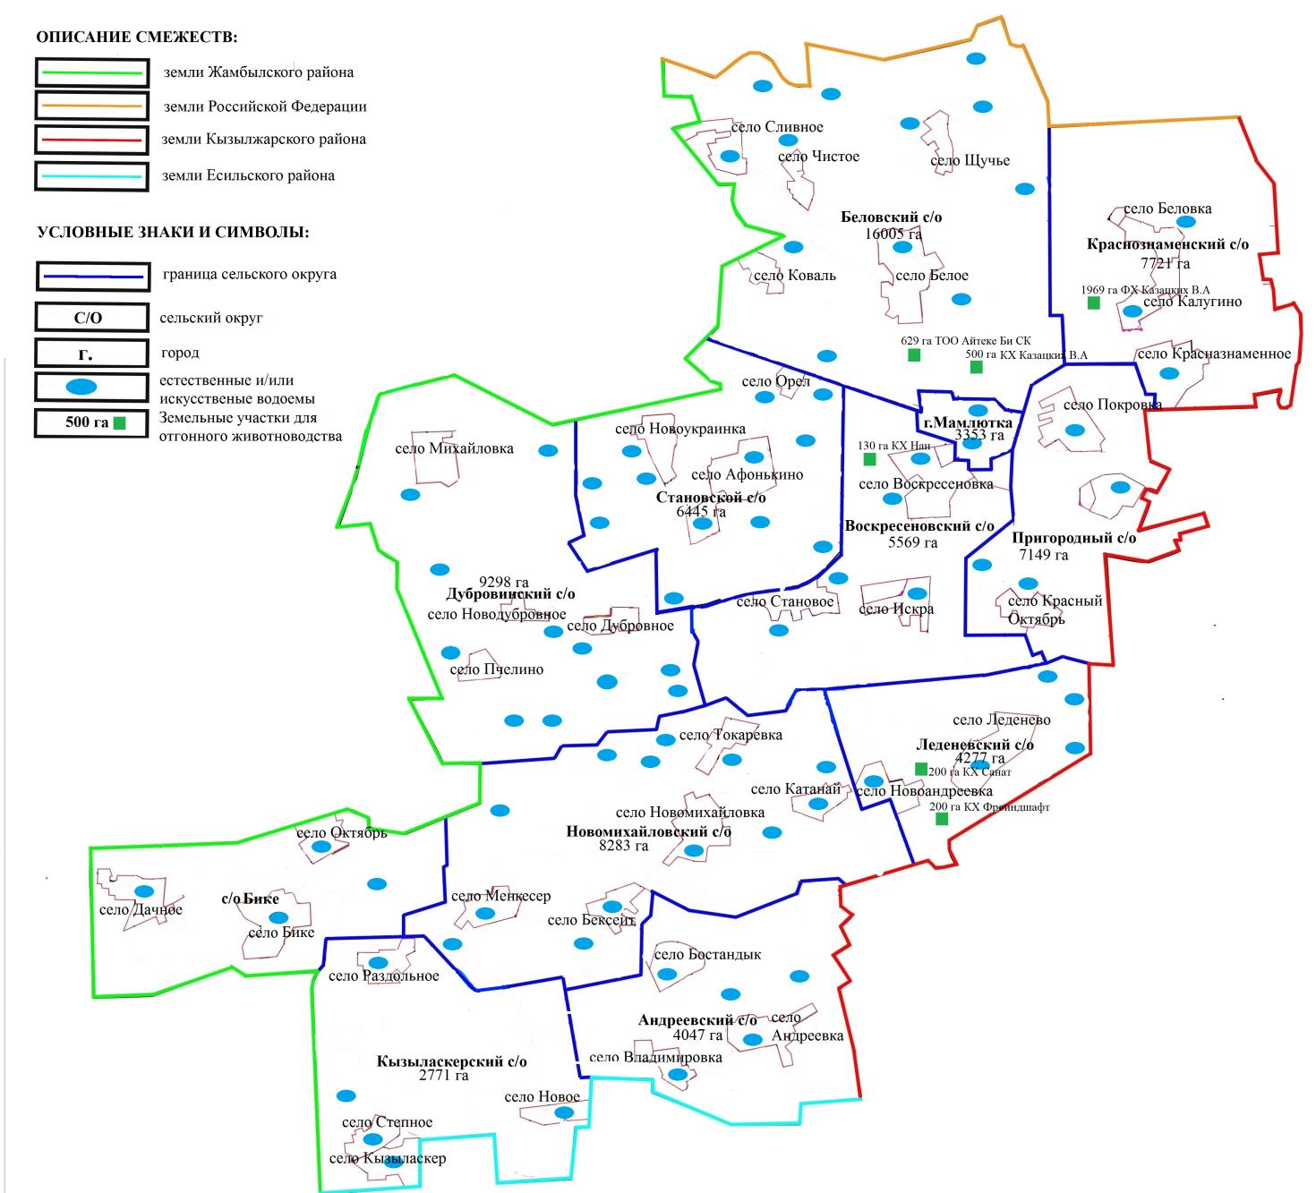

Приложение 7
к Плану по управлению
пастбищами и их использованию
в Мамлютском районе
Северо-Казахстанской области
на 2020 – 2021 годы
Календарный графикпо использованию пастбищ, устанавливающий сезонные маршруты выпаса и передвижения сельскохозяйственных животных
№ | Наименование сельского, городского округа | Номера полей
 |  | I | II | III | IV
1 | город Мамлютка | однократное стравливание  с 25 апреля  по 24 июня | однократное стравливание  с 25 июня  по 24 августа | однократное стравливание  с 25 августа  по 22 октября | отдыхающее  поле
2 | Андреевский | отдыхающее поле | однократное стравливание  с 25 апреля  по 24 июня | однократное стравливание  с 25 июня  по 24 августа | однократное стравливание  с 25 августа  по 22 октября
3 | Беловский | однократное стравливание  с 25 августа  по 22 октября | отдыхающее  поле | однократное стравливание  с 25 апреля  по 24 июня | однократное стравливание  с 25 июня  по 24 августа
4 | Воскресеновский | однократное стравливание  с 25 июня  по 24 августа | однократное стравливание  с 25 августа  по 22 октября | Отдыхающее  поле | однократное стравливание  с 25 апреля  по 24 июня
5 | Дубровинский | однократное стравливание  с 25 апреля  по 24 июня | однократное стравливание  с 25 июня  по 24 августа | однократное стравливание  с 25 августа  по 22 октября | отдыхающее  поле
6 | Краснознаменский | отдыхающее поле | однократное стравливание  с 25 апреля  по 24 июня | однократное стравливание  с 25 июня  по 24 августа | однократное стравливание  с 25 августа  по 22 октября
7 | Кызыласкерский | однократное стравливание  с 25 августа  по 22 октября | отдыхающее поле | однократное стравливание  с 25 апреля  по 24 июня | однократное стравливание  с 25 июня  по 24 августа
8 | Леденевский | однократное стравливание  с 25 июня  по 24 августа | однократное стравливание  с 25 августа  по 22 октября | отдыхающее  поле | однократное стравливание  с 25 апреля  по 24 июня
9 | Бике | однократное стравливание с 25 апреля по 24 июня | однократное стравливание с 25 июня по 24 августа | однократное стравливание с 25 августа по 22 октября | Отдыхающее  поле
10 | Новомихайловский | отдыхающее поле | однократное стравливание  с 25 апреля  по 24 июня | однократное стравливание  с 25 июня  по 24 августа | однократное стравливание  с 25 августа  по 22 октября
11 | Пригородный | однократное стравливание  с 25 августа  по 22 октября | отдыхающее  поле | однократное стравливание  с 25 апреля  по 24 июня | однократное стравливание  с 25 июня  по 24 августа
12 | Становской | однократное стравливание  с 25 июня  по 24 августа | однократное стравливание  с 25 августа  по 22 октября | отдыхающее  поле | однократное стравливание  с 25 апреля  по 24 июня
В связи с почвенно-климатической зоной, видами сельскохозяйственных животных, а также урожайностью пастбищных угодий, длительность пастбищного периода составляет 180-200 дней.
В данном случае продолжительность выпаса для крупного рогатого скота, мелкого рогатого скота, лошадей связана с максимальной глубиной снежного покрова с плотностью снега и другими факторами.

© 2012. РГП на ПХВ «Институт законодательства и правовой информации Республики Казахстан» Министерства юстиции Республики Казахстан

